HƯỚNG DẪN KHAI THÔNG TIN BẢO MẬT VÀ KHÔI PHỤC MẬT KHẨU MAIL OFFICE365
- Khai thông tin bảo mật
- Vì sao cần khai thông tin bảo mật.
Việc khai thông tin bảo mật là thao tác nhằm giúp tăng cường quyền kiểm soát của người dùng với tài khoản. Hệ thống có thể tiến hành các bước xác thực qua thông tin bảo mật ( email, số điện thoại ) để xác nhận người đăng nhập là chủ chính thức của tài khoản. Người sử dụng cũng có thể dễ dàng khôi phục quyền kiểm soát tài khoản trong trường hợp quên mật khẩu hoặc mất tài khoản thông qua thông tin bảo mật.
- Các bươc thực hiện khai thông tin bảo mật với tài khoản office 365
B1: Đăng nhập tài khoản Office 365
B2: Trong thông tin tài khoản chọn mục View account
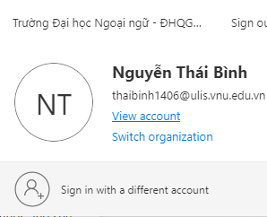
B3:Trong cửa sổ My Account chọn mục Overview chọn UPDATE INFO
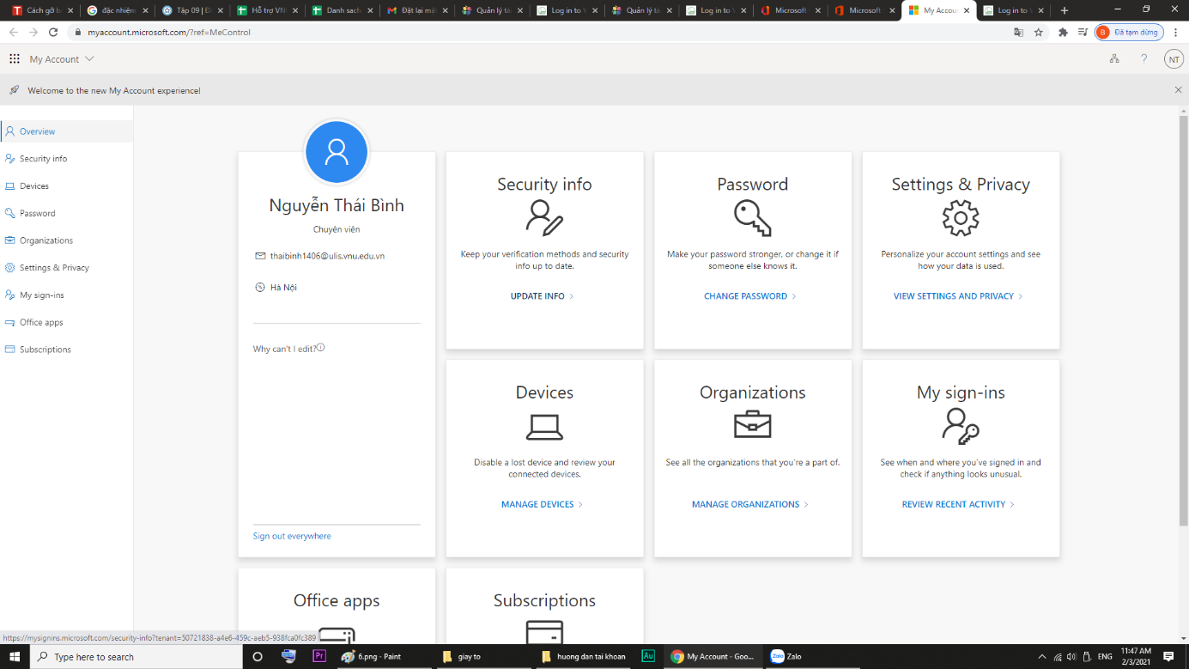
B4:Trong cửa sổ thông tin đăng nhập
- Chọn đến mục Thông tin bảo mật
- Kịch chọn mục Thêm Phương Pháp
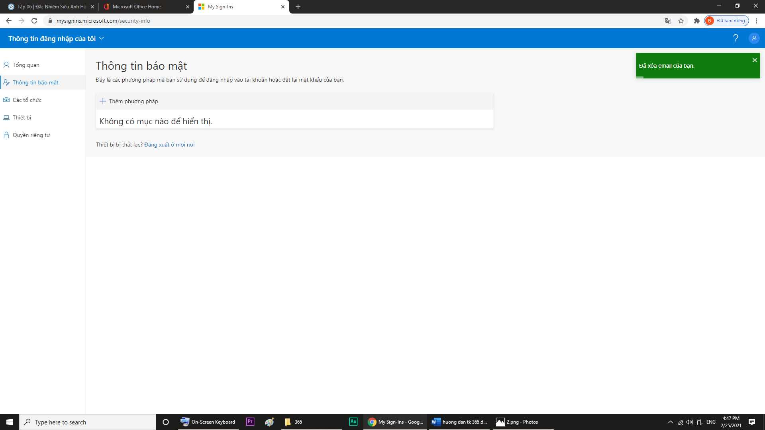
Trong cửa sổ thêm phương pháp chọn loại phương pháp bảo mật ( Email)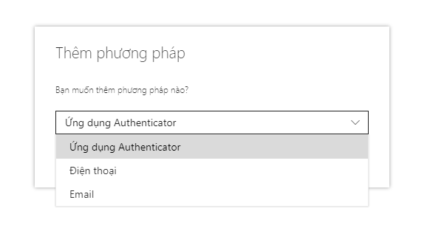
Trong cửa sổ khai báo Email bảo mật thông tin: Điền Email để khôi phục password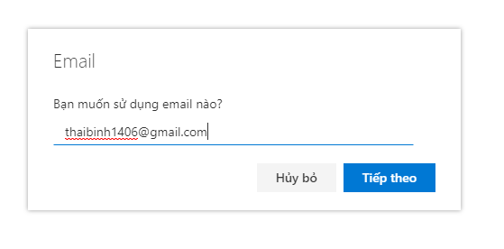
Sau khi khai báo hệ thống sẽ yêu cầu mã xác nhận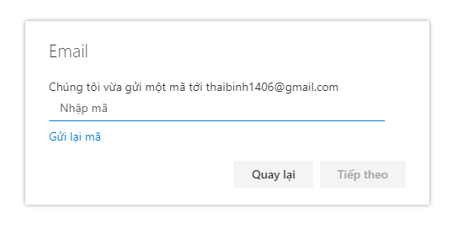
Truy cập email đã khai để lấy mã xác nhận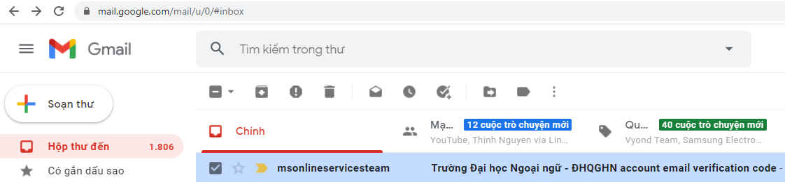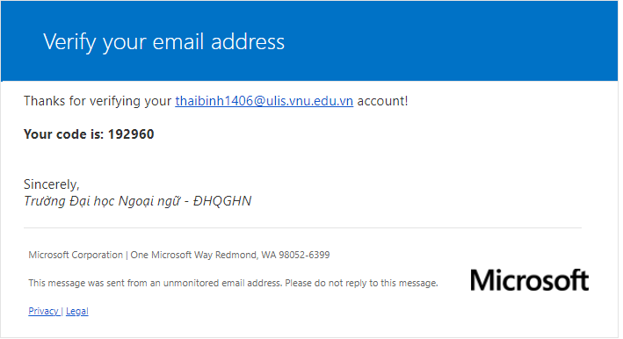
Quay trở lại office 365 để khai mã xác nhận
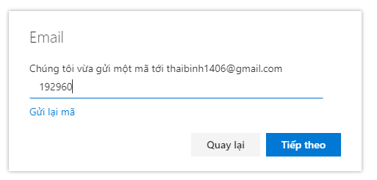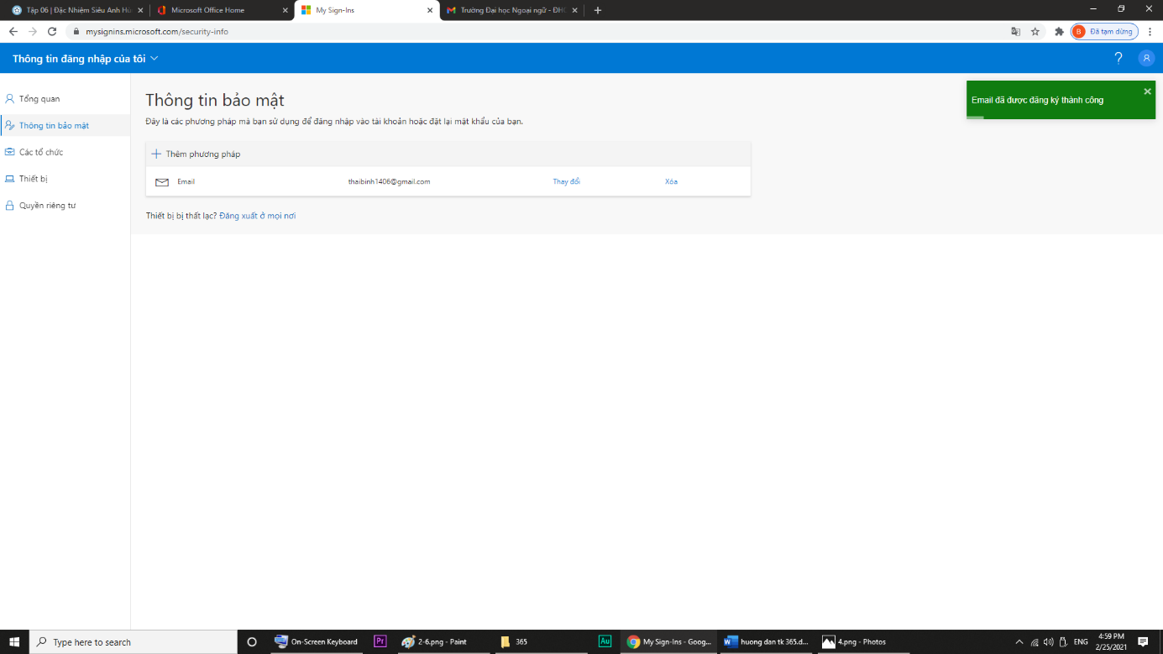

Việc khai thông tin bảo mật đã hoàn thành.
- Khôi phục mật khẩu office 365
B1: Truy cập trang chủ office.com
Điền địa chỉ email office 365
Chọn Tiếp theo
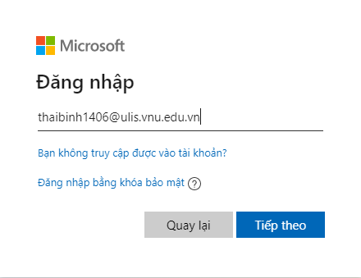
B2: Chọn Quên mật khẩu
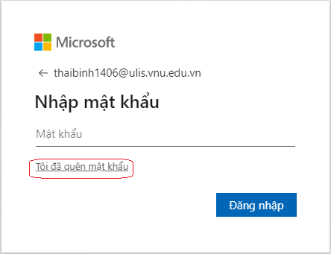
B3: Điền các thông tin theo yêu cầu và chọn tiếp theo
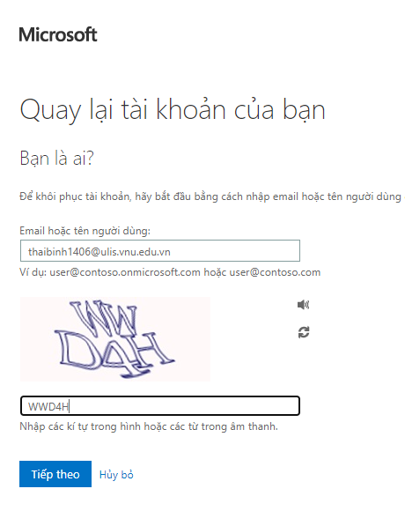
B4: Ở bước kiểm chứng số 1 chọn Email
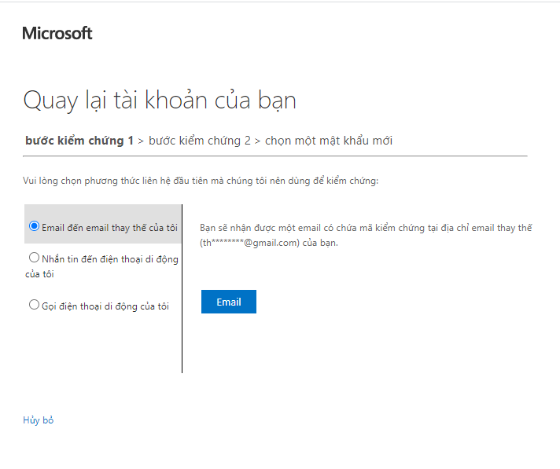
B5: Truy cập Email đã khai ở mục thông tin bảo mật để nhận mã kiểm chứng
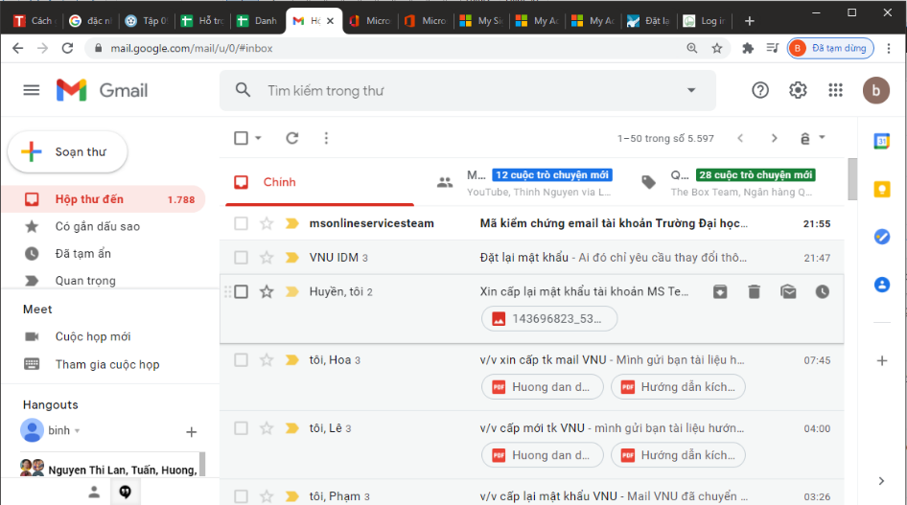
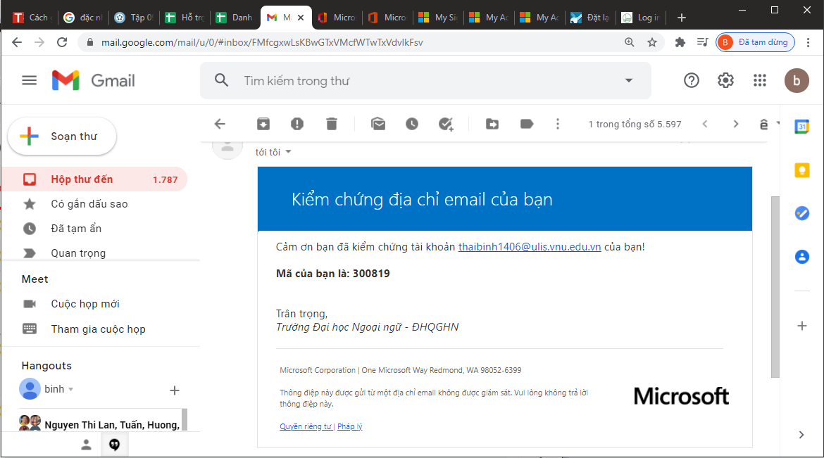
B6: Nhập mã kiểm chứng
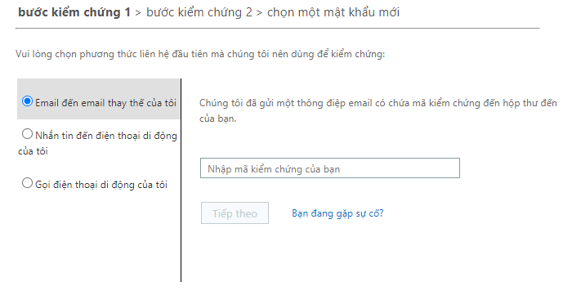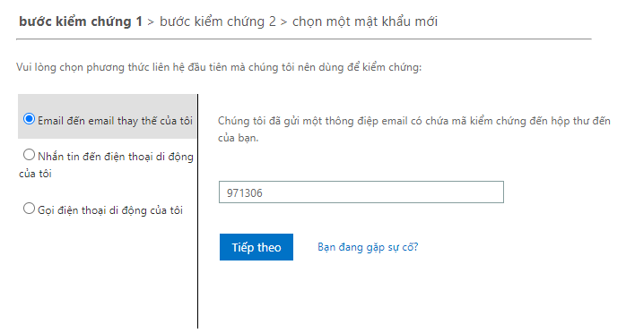
B7: Điền số điện thoại để tiến hành nhận mã của bước kiểm chứng 2
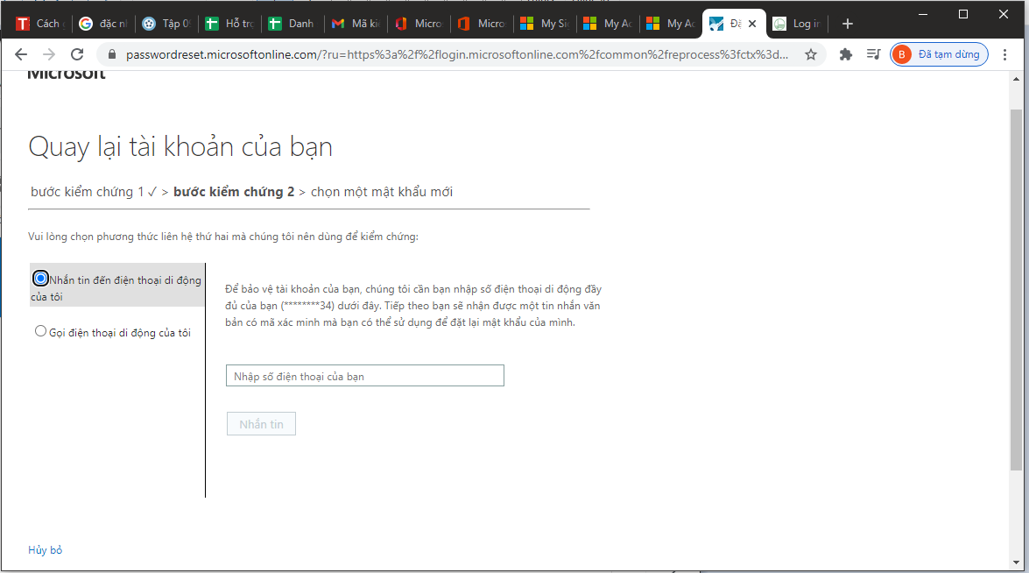
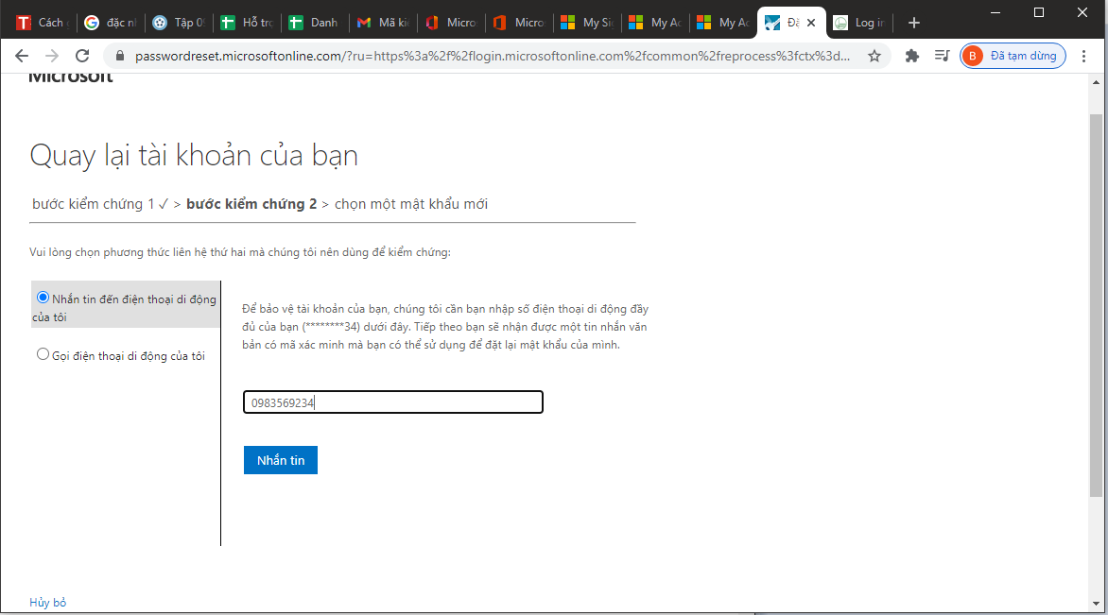
Chọn Nhắn tin để nhận mã kiểm chứng qua tin nhắn SMS
B8: Điền mã kiểm chứng vừa nhận và chọn Tiếp theo
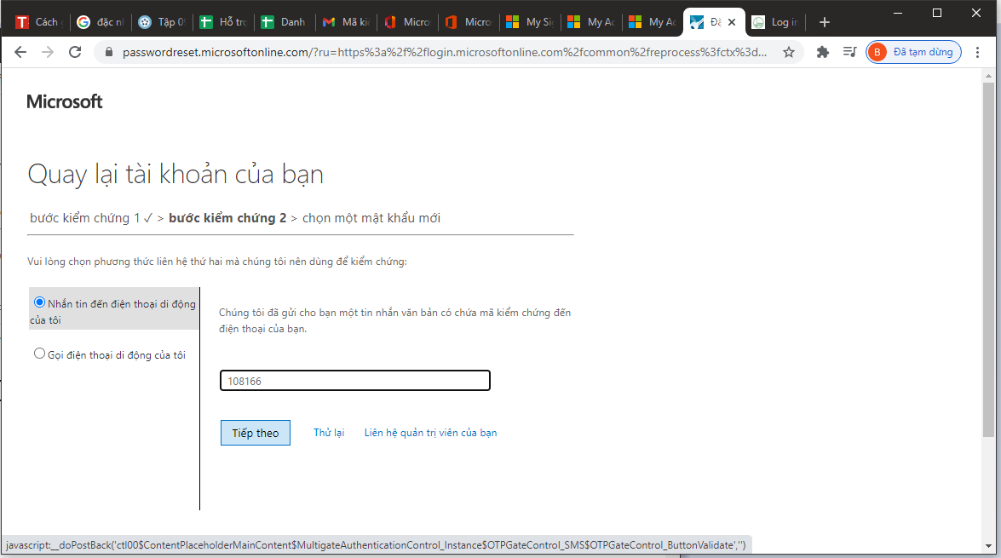
Sau đó tạo mật khẩu mới và chọn Hoàn tất
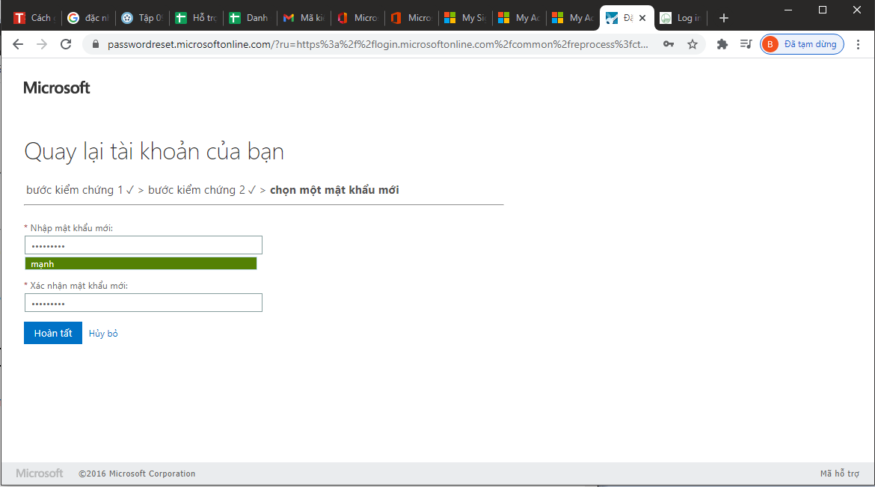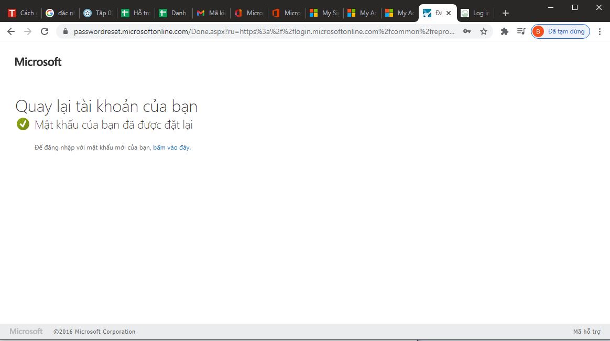
Việc khôi phục mật khẩu Emai office 365 đã hoàn thành.

